Echo = Write_Host ale su tam mierne rozdiely (je to ako print v py)

$nazov = ako v py je nazov =

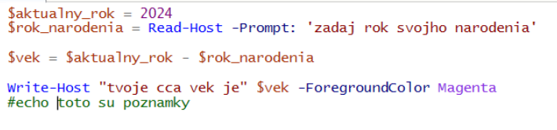

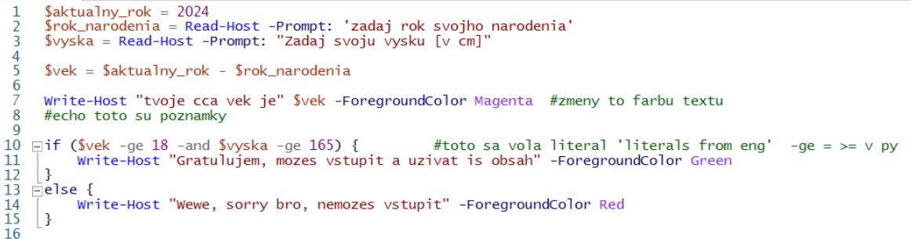

Cykli

V principes u 2 druhy cyklov

For / while

Ak viem kolko krat sa nieco bude opakovat bude pouzivat for

Ak neviem kolko krat ale viem kedy sam a skoncit tak pouz while

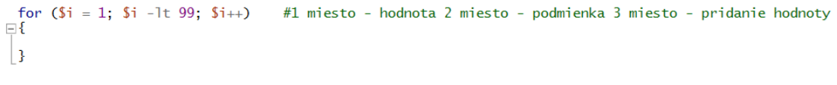

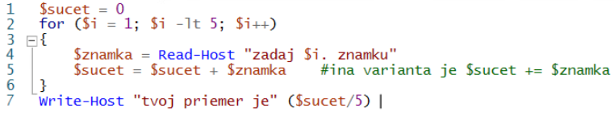

Ctrl + j umozny vlozit snippety

